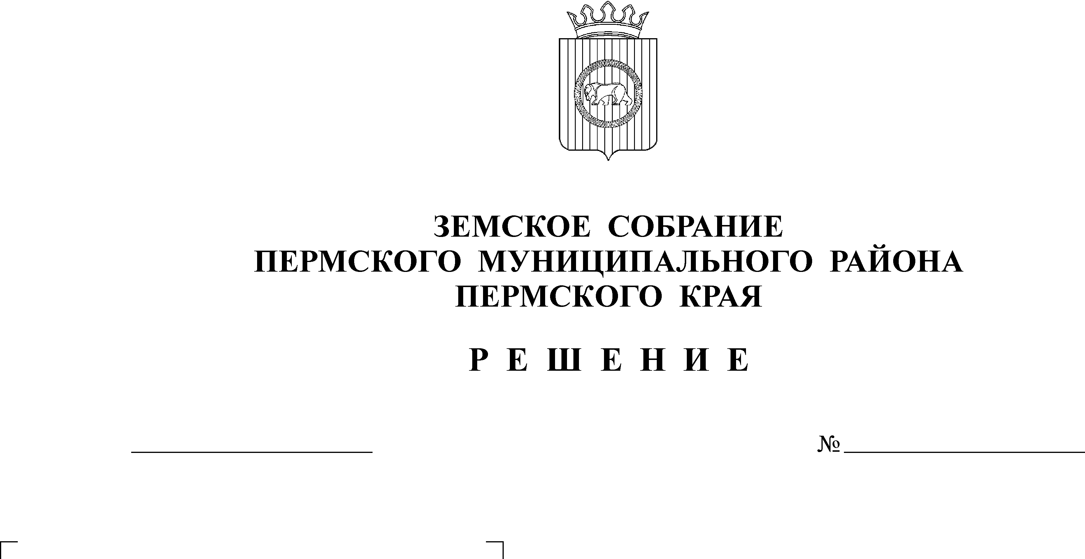
О внесении изменений в приложение 2 к решению Земского Собрания Пермского муниципального района от 23.12.2021 № 198 «Об утверждении показателей результативности и эффективности деятельности органов муниципального земельного контроля в границах Пермского муниципального района Пермского края»
24.03.2022
215
В соответствии с частью 5 статьи 30 Федерального закона от 31.07.2020 № 248-ФЗ «О государственном контроле (надзоре) и муниципальном контроле в Российской Федерации», пунктом 2 части 1 статьи 25 Устава муниципального образования «Пермский муниципальный район»
Земское Собрание РЕШАЕТ:
1. Внести в приложение 2 к решению Земского Собрания Пермского муниципального района от 23.12.2021 № 198 «Об утверждении показателей результативности и эффективности деятельности органов муниципального земельного контроля в границах Пермского муниципального района Пермского края» изменения, изложив его в новой редакции согласно приложению к настоящему решению.
2. Настоящее решение опубликовать в бюллетене муниципального образования «Пермский муниципальный район» и разместить на официальном сайте Пермского муниципального района Пермского края.
3. Настоящее решение вступает в силу со дня его официального опубликования.

Глава
муниципального района В.Ю. Цветов

Председатель
Земского Собрания Д.В. Гордиенко
Приложение
к решению Земского Собрания
от 24.03.2022 № 215

Ключевые показатели муниципального земельного контроля в границах Пермского муниципального района Пермского края и их целевые значения

1. Доля проверок, по итогам которых выявлены правонарушения (в процентах от общего числа проведенных плановых и внеплановых проверок) – 70 %.

